**1 Introdução**

Desde a Mesopotâmia antiga, por volta de 4000 a.C., o Homem tenta deixar informações gravadas. Das placas de barro dos fenícios, rolos de papiros armazenados em Alexandria, enciclopédias britânicas aos repositórios abertos, a tecnologia esteve sempre aprimorando os meios de armazenamento da informação.

Recentemente, a tecnologia nos apresentou os Repositórios Educacionais Abertos (REA), esta inovação vem se tornando a principal maneira de armazenar e encontrar informações, tornando-se bancos de dados gigantescos. Ao passo que se revela concorrente das, já quase extintas, enciclopédias.

Para se ter uma ideia, em 2012, o presidente da companhia responsável pela publicação da Enciclopédia Britânica, anunciou uma descontinuação da edição de trinta e dois volumes impressos para se adequar às novas tecnologias. "Isso tem a ver com o fato de que agora Britannica vende seus produtos digitais para um grande número de pessoas.", afirma Cauz, presidente da Encyclopaedia Britannica Inc..

Após o início do século XXI, começou uma produção em massa de aparelhos celulares, que garantem cada vez mais conexões e diversidade de conteúdo ao consumidor. Ao que, segundo a *United Nations Educational, Scientific and Cultural Organization* (UNESCO), seis bilhões de pessoas usam telefones celulares diariamente, fato este que impacta diretamente no sistema educacional, uma vez que, tendo em mente os objetivos da educação, o uso intencional de tais inovações, aumentaria a eficiência do sistema, conforme explica Kőrösi e Esztelecki em *IMPLEMENTATION OF MOBILE PHONES IN EDUCATION*.

Neste cenário de constante evolução em relação às informações, começa-se a ouvir discussões a partir do movimento da Educação Aberta, que visa a permissão do livre acesso do aluno às oportunidades de aprendizagem, sobre os Recursos Educacionais Abertos (REA), que apresentam como sendo materiais de licença permissiva disponíveis em suportes físicos ou digitais, proporcionando a possibilidade de combinar a aprendizagem escolar de maneira fluída e distribuída, tal como  Anjos e Alonso citam em CENÁRIO DOS RECURSOS EDUCACIONAIS ABERTOS (REA) A PARTIR DE INFORMAÇÕES DO MAPA GLOBAL REA.

Através das descobertas sobre os benefícios trazidos pelos REA para uma boa construção social, fica-se a  pergunta: Como os Recursos Educacionais Abertos têm sido aplicados na educação básica?

O estudo que aqui se apresenta foi realizado entre os meses de Abril e Setembro de 2018 com o intuito de reunir trabalhos sobre os REAs, verificar se e como eles têm sido aplicados no sistema educacional, além de propor uma possível utilização de modo que haja uma maior integração na comunidade escolar. Foi determinado que este artigo teria foco no âmbito da educação básica brasileira, haja vista que havendo uma adaptação tecnológica positiva neste nível de aprendizado, consequentemente haverá também uma melhora no ensino médio e superior.

Com este referido trabalho será possível visualizar melhor como os REAs estão sendo tratados e como eles podem ser úteis para o desenvolvimento de um mundo cada vez mais globalizado, uma vez que tais recursos têm um grande potencial para a formação de um modelo de educação que contemple as necessidades da sociedade contemporânea.

**2 Metodologia**

Neste tópico será abordada a metodologia usada para a estruturação do artigo, incluindo procedimentos, técnicas, estratégias e documentos.

Para a construção deste artigo, com abordagens qualitativas e quantitativas de informação, buscou-se a produção embasada em revisões e análises de diversas produções pertinentes que possuem temas similares.

Após a seleção de uma quantidade significável de trabalhos, foi feita uma filtragem com as ideologias dos autores. Com base nessa filtragem, foi feita uma nova lista somente com os trabalhos dos autores que identificaram um determinado problema na educação e propuseram o uso da tecnologia de informação para a solução.

Inicialmente buscou-se trabalhos com um panorama de aplicação voltado ao Ensino Fundamental

O público-alvo deste trabalho foi principalmente os professores e os gestores escolares, de diversos níveis sociais e econômicos do Brasil, embora tenham sido utilizados dados de internacionais para um maior detalhamento aplicabilidade.

**2.1 Trabalhos relacionados**

De acordo os dados de Souza e Nobre em PRÁTICA DOCENTE ABERTA: REFLEXÕES SOBRE A UTILIZAÇÃO DE REA EM ATIVIDADES EDUCACIONAIS(2018), onde foi realizado um questionário online, e levando em conta as respostas de um grupo de 134 professores brasileiros e portugueses de diferentes níveis educacionais, pôde-se concluir que cerca de 90% usam com muita frequência os recursos web em atividades educacionais,  somente 20% dos professores afirmam utilizar apenas recursos liberados pelo autor para uso aberto e por volta de 60% dos professores entendem que os recursos web podem ser utilizados livremente em atividades educativas. No entanto, quase 50% responderam não conhecer os REA, e dos professores que responderam conhecer os REA, quase um terço afirma não utilizá-los.

A seguir, uma tabela mostra os demais trabalhos encontrados que serviram de base e apoio para a estruturação deste artigo:

|  |  |
| --- | --- |
| **Fonte** | **Abordagem** |
| Tecnologia digital na educação infantil: um estudo exploratório nas escolas de Belo Horizonte; Revista eletrônica do curso de pedagogia da PUC Minas – 2016 | O autor faz uma abordagem qualitativa, sugerindo que o aluno do Ensino Básico veja a tecnologia como um brinquedo que instiga seus pensamentos, estratégias e ideias. Salienta também que o professor deve buscar o aprimoramento dos seus conhecimentos tecnológicos, de modo que seja apenas um orientador em sala. |
| Ensino e Jogos digitais: uma breve análise do game “Produção de textos: Trabalhando computação” com recurso didático; Associação Brasileira de Tecnologia Educacional – Revista Tecnologia Educacional – 2016 | A abordagem trazida pelo artigo é qualitativa, propondo a inserção de tecnologias digitais, como os games, nos ambientes escolares. Busca-se discutir sobre os modos de aprendizagem dos nativos digitais, onde os resultados obtidos apontam que os profissionais da educação precisam se adaptar às formas de ensinar a aprender para atender às necessidades dos alunos. |
| Recursos Educativos Abertos na aprendizagem de Matemática no Ensino Básico; Biblioteca digital – Instituto Politécnico de bragança | A abordagem estabelecida pelo autor é de cunho qualitativo, Estabelecendo a utilização dos REAs no processo de ensino e aprendizagem da Matemática, já que possuem um incrível potencial em termos de disponibilidade, acesso, partilha, inovação e custo, podendo contribuir para uma transformação positiva a aprendizagem da escola. |
| Educação Matemática e tecnologias: um estudo sobre os recursos educacionais abertos; Edição especial II Congresso Ibero-americano; Revista do programa de pós-graduação em Educação UNESC; | A abordagem quali-quantitativa proposta pelo autor, na coleta e análise de dados, busca como finalidade a compreensão dos fatos, tal como cita Oliveira(1999) |
| Uso de tecnologias computacionais no processo de ensino e aprendizagem nas escolas públicas do município de Piúma; Areias, Nobre e Passos, 2016 – Tecnologia Educacional | O artigo aborda, de maneira quali-quantitativa, o uso de tecnologias educacionais no processo de ensino-aprendizagem, destacando que o professor deve se capacitar para desenvolver novas alternativas educacionais com a finalidade de possibilitar aos alunos uma experiência de construção de aprendizagem. |
| Anjos, Alonso; CENÁRIO DOS RECURSOS EDUCACIONAIS ABERTOS (REA) A PARTIR DE INFORMAÇÕES DO MAPA GLOBAL REA | Com uma abordagem qualitativa, com ênfase no método exploratório, as autoras buscam mostrar um panorama do movimento pertencente aos REAs.. |
| Kőrösi,Esztelecki: IMPLEMENTATION OF MOBILE PHONES IN EDUCATION | De abordagem quantitativa, os autores apresentam gráficos e tabelas reforçando sua proposta de implementar no sistema educacional ferramentas que deixem cada vez melhor a relação do aluno com o conhecimento acadêmico. |

**Tabela 1: tabela que faz relação com os trabalhos relacionados a este artigo e suas respectivas abordagens.**

**3 Desenvolvimento**

Neste tópico abordaremos os conceitos mais complexos em relação aos REA, juntamente com os resultados obtidos com esta pesquisa e as possíveis discussões que envolve os REA.

Segundo a mais recente definição, REA são materiais de ensino, aprendizagem e investigação em quaisquer suportes, digitais ou outros, que se situem no domínio público ou que tenham sido divulgados sob licença aberta que permite acesso, uso, adaptações e redistribuição gratuitos por terceiros, mediante nenhuma ou poucas restrições. O licenciamento aberto é construído no âmbito da estrutura existente dos direitos de propriedade intelectual, tais como se encontram definidos por convenções internacionais pertinentes, e respeita a autoria da obra. (DECLARAÇÃO DE PARIS SOBRE RECURSOS EDUCACIONAIS ABERTOS, 2012).

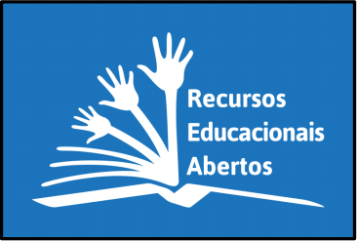

**Imagem 1: versão em português do logotipo**

**global de Recursos Educacionais Abertos**

Conforme publicado na página Comunidade REA Brasil, composta por educadores, cientistas, engenheiros, profissionais de TICs, dentre outros, são três os elementos principais de REA: conteúdo de aprendizado, tais como materiais e temas pertinentes ao aprendizado do usuário; ferramentas para auxiliar a criação, entrega, uso e melhoria do conteúdo; e recursos para implementação, que são as licenças de propriedade intelectual que promovem a publicação aberta, estabelecimento de princípios e localização de conteúdos.

Na página, o autor continua citando as quatro liberdades dos REA, que são as permissões concedidas aos usuários que acessam esses recursos. São elas: usar, aprimorar, recombinar, distribuir. Seguindo tais conceitos, é fato que a informação estará constantemente sendo atualizada e cada vez mais globalizada. Com a tecnologia de REA, um dado não ficará obsoleto e a margem de erro de um determinado trabalho é exponencialmente menor.

Sobre os tipos de licenças usadas nos REA, vale destacar que as mais comuns são as do tipo Creative Commons, que disponibilizam diversos modelos de licenças, onde o autor ou o detentor dos direitos autorais daquele recurso educacional tem ao seu dispor opções mais flexíveis  que garantem a proteção e a liberdade para que possa escolher quais de seus direitos patrimoniais irá abrir mão para compartilhar a sua obra com a sociedade.

Os autores podem escolher basicamente entre seis modelos de Atribuição de licenças para suas obras sendo que em todas elas os utilizadores deverão dar o devido crédito ao autor da obra original.

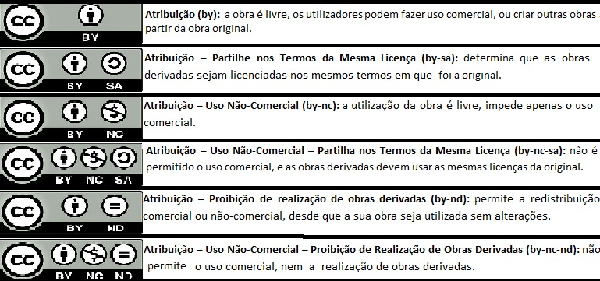

**Imagem 2: Quadro com as seis licenças *Creative Commons***

**3.1 Resultados e discussões**

No desenvolvimento desta pesquisa foram selecionados alguns repositórios abertos, que com investimentos econômicos e sociais têm a capacidade de se tornarem grandes bases de dados, armazenando uma gama de Recursos Educacionais Abertos nas mais variadas áreas de conhecimento. Dentre eles, o Projeto Folhas, iniciado em 2003, se destaca porque começou sendo uma forma de buscar a valorização intelectual do professor, incentivando-os a desenvolver conteúdos economicamente viáveis e adaptados às comunidades locais, com o pensamento de que o conhecimento adquirido na esfera pública deve ser disponibilizado para todos. O projeto que teve início em salas de aula se tornou um dos primeiros projetos de REAs no Brasil. É de suma importância que os professores e também os responsáveis estejam sempre procurando novos modos de ensino e aprendizagem, tal como citam Passos e Zanette em EDUCAÇÃO MATEMÁTICA E TECNOLOGIAS: UM ESTUDO SOBRE OS RECURSOS EDUCACIONAIS ABERTOS.

Outros repositórios foram selecionados: o Edukatu, desenvolvido e promovido pelo Instituto Akatu, visando a troca de conhecimentos e práticas sobre o consumo consciente e que se baseia importância do educador como agente transformador; o Matemática Multimídia, desenvolvido pela Universidade Estadual de Campinas, voltado para o ensino de Matemática no Ensino Médio, apresenta diversos *softwares*, vídeos e experimentos que oferecem uma forma de integralização da aprendizagem; o Escola Digital, plataforma criada em 2013 com o objetivo de abrigar um acervo de REAs selecionados por especialistas. Trata-se de uma parceria entre o Instituto Natura e a Fundação Telefônica Vivo, com apoio da Fundação Lemann, parceria técnica com o Instituto Inspire e Fundação Vanzolini. Tal medida mostra um interesse de empresas privadas por uma formação educacional de qualidade.

No entanto, após as análises das informações encontradas disponíveis na internet e em outros trabalhos, verifica-se que apesar de recursos *web* estarem sendo utilizados nas salas de aula, isso não significa que tais recursos, sejam necessariamente os REAs. Uma vez que o conhecimento a respeito dos Recursos Educacionais Abertos ainda não é uma unanimidade entre os profissionais da educação**.**

Conforme mostra o gráfico apontado por Kőrösi e Esztelecki(Gráfico 1), percebe-se que o índice de uso de dispositivos *mobile* para estudos é extremamente baixo se comparado ao índice do uso com entretenimento. Tal medida deve-se ao fato de que os estudantes e professores desconhecem métodos digitais como os REAs.

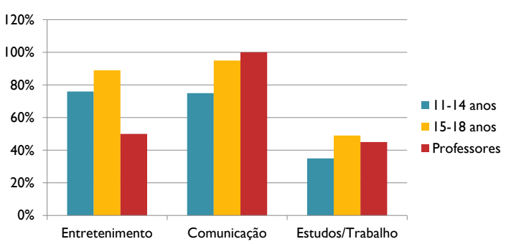

**Gráfico 1: gráfico que relaciona o frequente uso de dispositivos *mobile***

**e a faixa etária dos usuários**

Paralelamente, Anjos e Alonso comentam o fato de que num *ranking* de quantidade de projetos cadastrados no Mapa Global REA, oBrasil ocupa o sétimo lugar, com apenas três trabalhos (Gráfico 2). “O Brasil ainda se instaura de maneira diminuta no Mapa Global REA, os três projetos cadastrados evidenciam a necessidade de se ampliar ações instituídas com vistas na propagação e impulsão dos REA no país”, citam as autoras, que também enfatizam que o fato de o Brasil estar imerso no mapa significa que este está compartilhando conhecimentos com outros países, sendo assim, uma boa notícia.

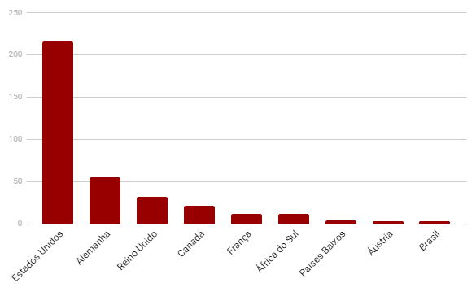

**Gráfico 2: gráfico que classifica nove dos países que mais possuem projetos cadastrados no Mapa Global REA**

Afalta de conhecimento apresentada pela sociedade muito se assenta sobre o desinteresse, causado pelo comodismo adotado por muitos educadores e instituições em relação à rotina tradicional de educação empregada e até imposta aos alunos, que diante desse cenário figuram um papel passivo onde tendem a captar em maior parte e muito pouco a contribuir.

Ainda em cima das pesquisas de Souza e Nobre sobre as licenças Creative Commons (CC), mais da metade dos professores nunca ouviu falar ou não sabe o que significam (61%). Apenas 39% responderam que têm como costume disponibilizar com frequência suas produções na internet, destes apenas menos da metade deixam claro para os utilizadores quais usos podem ser feitos do recurso produzido, enquanto 67% deles afirmam sequer deixar expressas as permissões de uso. As justificativas foram bastante variadas, de modo geral, relacionadas ao desconhecimento da necessidade ou de como fazê-lo.

Um outro fator muito recorrente, que atrapalha a aplicação dos Recursos Educacionais Abertos no processo de ensino aprendizagem, é o desconhecimento a respeito dos tipos de licenças de uso empregadas nos REA, e também a falta de declaração nas obras sobre o tipo de licença adotada. O fato de que são poucos os educadores que produzem e compartilham suas produções com outros também se mostra como um motivo para a baixa utilização de REA.

Tendo em vista esse problema do desconhecimento sobre os tipos de licenças usadas nos REA, pode-se enfatizar o fato de que com o uso das Creative Commons, tanto o autor, quanto o usuário estarão resguardados. Uma vez que elas garantem uma flexibilidade em relação às políticas de direitos autorais.

Ainda de acordo com a Comunidade REA Brasil, os Recursos Educacionais Abertos, podem contribuir para o processo de ensino aprendizagem de diversas maneiras, por incentivar práticas de colaboração, participação e compartilhamento de informações entre professores, e entre estes e seus alunos. Garantindo a liberdade e a criatividade de produção e, formando assim, uma teia que envolve todo o sistema educacional no processo de construção de modelos de educação mais aceitáveis num mundo cada vez mais globalizado, deixando para trás o comodismo em relação aos tradicionais métodos e materiais didáticos, abraçando as novas tecnologias como um importante fator na busca por melhorar o conteúdo que já existe, permitindo que sejam aprimorados e adaptados a realidades locais, levando a tecnologia para a sala de aula de uma maneira mais produtiva, e assim promover uma educação de qualidade, acessível e que integre distintas formas individuais de aprendizagem, sendo um importante auxílio para o desenvolvimento da educação no Brasil e no mundo.

Esses recursos por estarem dispostos na rede, também facilitam o acesso de todas as pessoas ao conhecimento, seja a quem está em uma sala de aula, ou a quem não está. Além disso a utilização de REA, pode levar a um melhor aproveitamentos dos recursos públicos investidos em material didático.

**4 Considerações finais**

Os resultados do estudo confirmaram que os Recursos Educacionais Abertos têm ganhado espaço na sociedade de forma que esta gradativamente percebe a facilidade e quantidade de informações que tais recursos oferecem.

Também foi observado que os REAs têm se adaptado às inseguranças apresentadas pelos usuários, as licenças *Creative Commons*, por exemplo, que garantem liberdades para os licenciantes publicarem seus trabalhos sem riscos, e para os licenciados que podem encontrar materiais que contém informações necessárias para suas pesquisas.

Quanto ao uso destes, ainda é insatisfatório, visto que o sistema educacional vigente e seus apoiadores não estão preocupados na adaptação necessária que se mostra. No entanto, com iniciativas como o Projeto Folhas, que se preocupam com um universo de informações fora das capas dos livros didáticos, é possível permanecer na expectativa de que acontecerão as evoluções que proporcionam ao estudante um panorama muito maior da Ciência e da Tecnologia.

**5 Referências**

Anjos, R. e Alonso, K. (2018) “CENÁRIO DOS RECURSOS EDUCACIONAIS ABERTOS (REA) A PARTIR DE INFORMAÇÕES DO MAPA GLOBAL REA”, Brasil.

G1 (2012) “Enciclopédia Britânica anuncia fim da edição impressa após 244 anos”, <http://g1.globo.com/educacao/noticia/2012/03/enciclopedia-britanica-anuncia-fim-da-edicao-impressa-apos-244-anos.html>, Setembro.

Kőrösi, G. and Esztelecki, P. “IMPLEMENTATION OF MOBILE PHONES IN EDUCATION*”*, Sérvia.

Souza, E. and Nobre, A. (2018) “PRÁTICA DOCENTE ABERTA: REFLEXÕES SOBRE A UTILIZAÇÃO DE REA EM ATIVIDADES EDUCACIONAIS”, Brasil

Magalhães, A., Ribeiro, M. e Costa, T. (2016) “TECNOLOGIA DIGITAL NA EDUCAÇÃO INFANTIL: um estudo exploratório em escolas de Belo Horizonte”, Brasil.

Coelho, P., Santos, C., Aragão, A., Silva, J. e Santos, M. (2016) “ENSINO E JOGOS DIGITAIS: UMA BREVE ANÁLISE DO GAME ‘PRODUÇÃO DE TEXTOS: TRABALHANDO COM PONTUAÇÃO’ COMO RECURSO DIDÁTICO”, Brasil.

Morais, C. e Miranda, L. (2014) “Recursos Educativos Abertos na Aprendizagem da Matemática no Ensino Básico”, Portugal.

Passos, M. e Zanette, E. “EDUCAÇÃO MATEMÁTICA E TECNOLOGIAS: UM ESTUDO SOBRE OS RECURSOS EDUCACIONAIS ABERTOS”, Brasil.

Areias, G., Nobre, I. e Passos, M.L. (2016) “USO DE TECNOLOGIAS COMPUTACIONAIS NO PROCESSO DE ENSINO E APRENDIZAGEM NAS ESCOLAS PÚBLICAS DO MUNICÍPIO DE PIÚMA”, Brasil.

Comunidade REA Brasil “Recursos Educacionais Abertos”, <http://www.rea.net.br/site/conceito/>, Setembro.